Министерство образования Республики Беларусь

Учреждение образования

«Брестский государственный технический университет»

Кафедра ИИТ

Лабораторная работа №5

за 4 семестр

По дисциплине: «ОСиСП»

Тема: «Ввод-вывод»

Выполнил:

Студент 2 курса

Группы ПО-4(1)

Иваненко И. Л.

Проверил:

Давидюк Ю. И.

2021

Лабораторная работа №5

Ввод-вывод

Вариант 10

Цель работы: изучить работу с вводом, выводом в ОС Linux.

Написать программу, которая получает со стандартного потока ввода содержимое любого текстового файла и выводит его в стандартный поток вывода, поменяв местами буквы в середине слов (первая и последняя буквы слов остаются на своих местах). Протестировать на различных файлах с использованием конвейеров в различных комбинациях вашей программы и команд cat, sort, head, tail.

Код программы:

Результат выполнения:

Код программы:

#include <unistd.h>

#include <fcntl.h>

#include <stdio.h>

#include <stdlib.h>

#include <string.h>

void swap(char* s) {

int end = strlen(s) - 1;

int iters = ( (strlen(s) - 2) / 2) + 1;

char t;

for(int i = 1; i < iters; i++) {

t = s[i];

s[i] = s[end - i];

s[end - i] = t;

}

printf("%s\n", s);

}

int main() {

int fd;

size_t sz;

char *c = (char *)malloc(200);

fd = open("text.txt", O_RDONLY);

if(fd < 0) {

perror("r1");

exit(1);

}

sz = read(0, c, 150);

printf("file descriptor - %d\n%d bytes were read\n", fd, sz);

c[sz] = '\0';

char* token = strtok(c, "\n");

while(token != NULL) {

printf("%s - %d\n", token, strlen(token));

swap(token);

token = strtok(NULL, "\n");

}

free(c);

free(token);

return 0;

}

Результат выполнения:

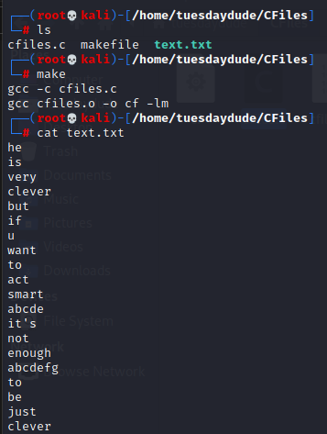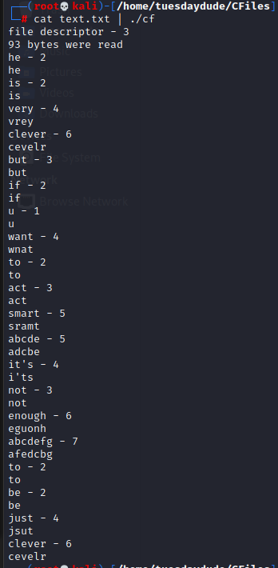

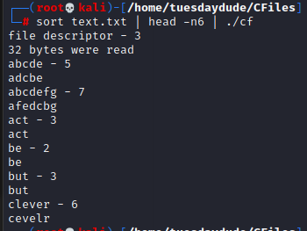

В текущем каталоге создайте файл, в котором сформируйте словарь слов с переставленными буквами, в виде: слово – совло, словарь – свлораь,

Код программы:

#include <unistd.h>

#include <fcntl.h>

#include <stdio.h>

#include <stdlib.h>

#include <string.h>

char* swap(char* s) {

int end = strlen(s) - 1;

int iters = ( (strlen(s) - 2) / 2) + 1;

char t;

for(int i = 1; i < iters; i++) {

t = s[i];

s[i] = s[end - i];

s[end - i] = t;

}

return s;

}

int main() {

size_t sz;

char *c = (char *)malloc(200);

sz = read(0, c, 150);

c[sz] = '\0';

int fd = open("dict.txt", O_WRONLY | O_CREAT | O_TRUNC, 0644);

size_t wd;

if(fd < 0) {

perror("r1");

exit(1);

}

char* token = strtok(c, "\n");

while(token != NULL) {

wd = write(fd, token, strlen(token));

wd = write(fd, " - ", strlen(" - "));

char* sw = swap(token);

wd = write(fd, sw, strlen(sw));

wd = write(fd, "\n", strlen("\n"));

token = strtok(NULL, "\n");

}

free(c);

free(token);

return 0;

}

Результат выполнения:

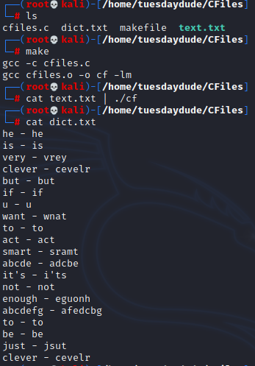

Вывод: В ходе выполнения данной лабораторной работы я изучил работу с вводом и выводом в ОС Linux.